Projektisuunnitelma

LAN-Projekti

26.1.2018

Tredu

Laatija: Miko Leppänen



Dokumentin versiohistoria:

|  |  |  |  |
| --- | --- | --- | --- |
| VVersionro. | PPäivämäärä | MMuutosperuste | TTekijä |
| 00.1 | 216.1.2018 | DDokumentin aloitus | MMiko |

Dokumentin jakelu:

|  |  |  |
| --- | --- | --- |
| TTekijä | TTulostettu | JJakelu |
| MMiko | - | LLeena |

Sisällysluettelo

1 Taustaa 4

2 Tehtävä 4

3 Tulostavoitteet 4

4 Rajaukset 4

5 Ympäristö 5

5.1 Työntekijät ja asiakkaat: laite- ja ohjelmistoympäristö 5

6 Työvaiheet 5

7 Osatehtävät ja aikataulu 7

7.1 Osatehtäväluettelo 7

7.2 Aikataulu 7

8 Henkilöresurssit ja projekti organisaatio 7

9 Kustannukset 7

10 Työmenetelmät, kuvaaminen ja tiedottaminen 7

10.1 Dokumentit 7

10.2 Tallennukset 7

10.3 Kokoontumiset 7

10.4 Tiedottaminen 8

11 Riskit ja keskeyttämiskriteerit 8

11.1 Henkilöstöön liittyvät riskit 8

11.2 Laitteisiin liittyvät riskit 8

11.3 Hallintaan liittyvät riskit 8

11.4 Keskeyttäminen 8

12 Laatu 8

# Taustaa

Koulumme LAN-tapahtuma tarvitsee ilmoittautumisen, joten saimme datanomeina tälläisen projektin. Tälläistä ilmoittautumista ei ole koulun käytössä ja eikä ole myöskään varaa hankkia.

# Tehtävä

Projektin tavoite on tehdä sähköinen ilmoittautuminen LAN-tapahtumaan. Ilmoittautumisessa on ilmoittautuminen itse tapahtumaan, mutta myös ilmoittautuminen turnauksiin.

# Tulostavoitteet

Projekti on valmis kun suunnittelu on kunnolla tehty ja toteutus on halutun mukainen. Projektissa tavoitellaan laatua.

# Rajaukset

Projektiin ei kuulu kassajärjestelmän tekeminen.

# Ympäristö

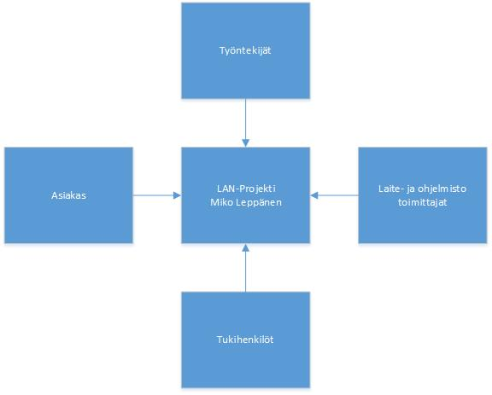

## Työntekijät ja asiakkaat: laite- ja ohjelmistoympäristö

Projektissa tarvitaan office-pakettia ja ohjelmointi ohjelmia.

# Työvaiheet

Työvaiheet päättymisaikatauluineen ovat seuraavat:

Projektin aloitus 19.1.2018

Valmistautuminen palaveriin 26.1.2018

Palaveri 26.1.2018

Rungon läpikäynti 9.2.2018

Loppupalaveri 16.2.2018

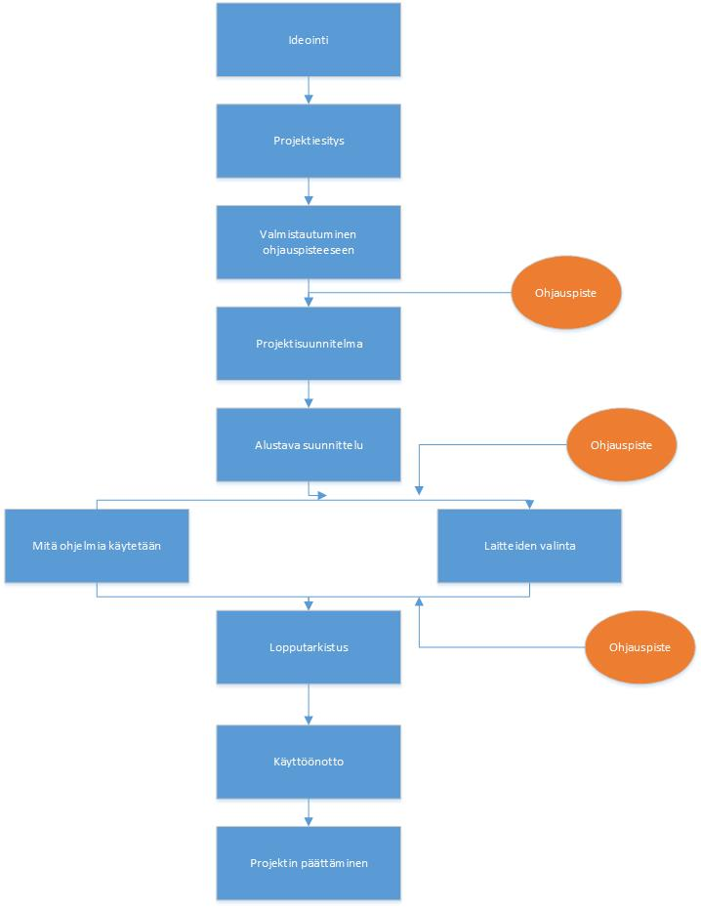

# Osatehtävät ja aikataulu

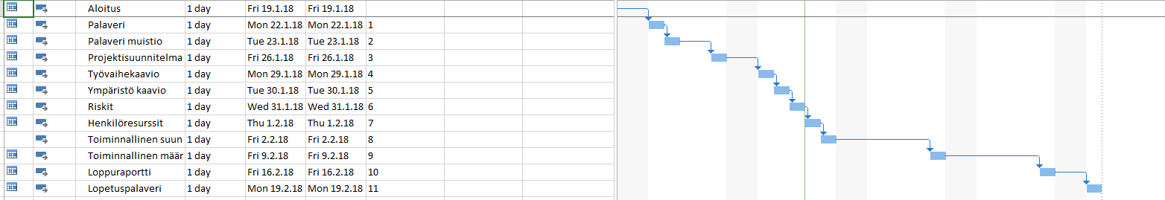

# Henkilöresurssit ja projekti organisaatio

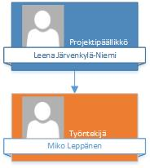

# Kustannukset

|  |  |  |
| --- | --- | --- |
| Tuntikustannus | Tunteja | Kustannus |
| 50€ | 30 | 1500€ |

Työkustannukset

# Työmenetelmät, kuvaaminen ja tiedottaminen

## Dokumentit

Projektista luodaa seuraavat dokumentit:

* Edistymisraportti
* Esitutkimus
* Palaverimuistio

## Tallennukset

Projektin dokumentit tallennetaan k-asemalle, johon kerätään kaikki yhteen. Lopuksi valmis projekti siirretään yhteiselle tallennus sijainnille githubiin.

## Kokoontumiset

Aikatalunuu merkityt ohjauspisteet. Tarvittaessa voidaan pitää joka viikolla yksi. Mutta ohjauspisteissä saadaa asiat kuntoon, joten lisä ohjauspisteitä ei tarvitse, jos projekti pysyy aikataulussa.

## Tiedottaminen

Projektipäällikkö tiedottaa projektin kulkua ja aikataulutilannetta.

# Riskit ja keskeyttämiskriteerit

## Henkilöstöön liittyvät riskit

## Laitteisiin liittyvät riskit

## Hallintaan liittyvät riskit

## Keskeyttäminen

Projekti keskeytyy, jos tiedostot häviävät tai tietokoneet lopettavat toimintansa. Projekti keskeytetään myös, jos se ei vain etene.

# Laatu

Projektissa pyritään laatuun ja selkeyteen.

Projektipäällikkö valvoo projektin laatua ja sen tekemistä ylipäätään. Projektipäällikkö pitää muutaman ohjauspisteen, jossa katsotaan edistyminen ja tietyt dokumentit.